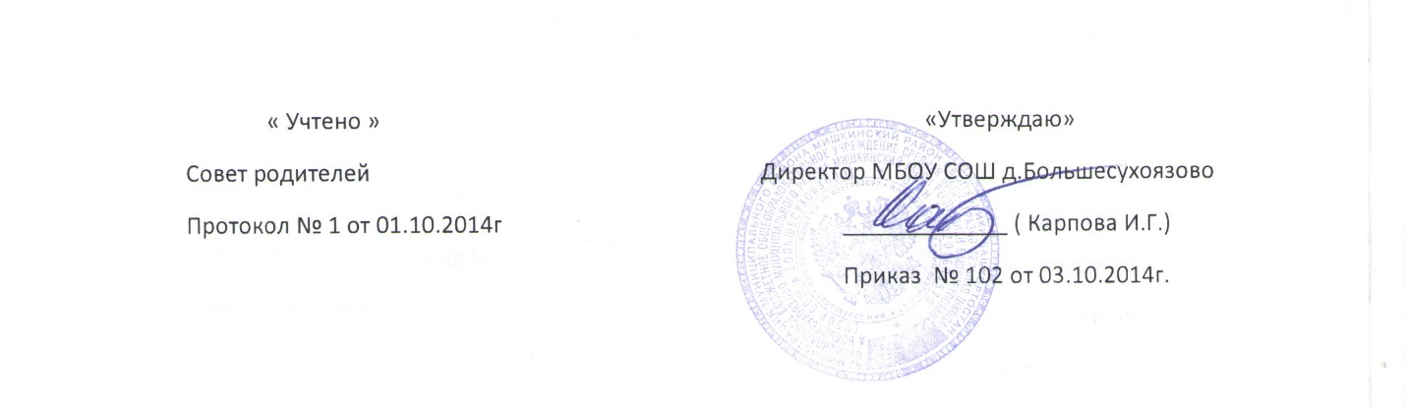

Положение

об организации питания в школьной столовой муниципального бюджетного общеобразовательного учреждения средняя общеобразовательная школа д.Большесухоязово

1. Общее положение

1. Положение об организации питания обучающихся разработано на основе Федерального закона «Об образовании в Российской Федерации» №273-ФЗ, ст. 37, Типового положения об общеобразовательном учреждении, устава школы.

2. Основными задачами при организации питания обучающихся в школе являются:

обеспечение обучающихся питанием, соответствующим возрастным физиологическим потребностям в пищевых веществах и энергии, принципам рационального и сбалансированного питания;

гарантированное качество и безопасность питания и пищевых продуктов, используемых в питании;

предупреждение (профилактика) среди обучающихся инфекционных и неинфекционных заболеваний, связанных с фактором питания;

пропаганда принципов здорового и полноценного питания.

3.Настоящее Положение определяет:

общие принципы организации питания обучающихся;

порядок организации питания в школе;

порядок организации питания, предоставляемого на бесплатной основе.

4. Настоящее Положение является локальным нормативным актом, принимается педагогическим советом Школы и утверждается приказом директора школы.

2.Общие принципы организации питания в лицее

1. При организации питания школа руководствуется СанПиН 2.4.5.2409-08 «Санитарно-эпидемиологические требования к организации питания обучающихся в общеобразовательных учреждениях, учреждениях начального и среднего профессионального образования», утверждёнными Постановлением Главного государственного врача Российской федерации от 23.07.2008 г. № 45.

2. В общеобразовательном учреждении в соответствии с установленными требованиями СанПиН должны быть созданы следующие условия для организации питания обучающихся:

предусмотрены производственные помещения для хранения, приготовления пищи, полностью оснащенные необходимым оборудованием (торгово-технологическим, холодильным, весоизмерительным), инвентарем;

предусмотрены помещения для приема пищи, снабженные соответствующей мебелью;

разработан и утвержден порядок питания обучающихся (режим работы столовой, время перемен для принятия пищи, график питания обучающихся.

3. Администрация школы обеспечивает принятие организационно-управленческих решений, направленных на обеспечение горячим питанием обучающихся, принципов и санитарно-гигиенических основ здорового питания, ведение консультационной и разъяснительной работы с родителями (законными представителями) обучающихся.

4. Питание обучающихся организуется за счет средств муниципального бюджета и регионального бюджета.

5. Для обучающихся Школы предусматривается организация одноразового горячего питания.

6. Питание в Школе организуется на основе примерного меню обедов для организации питания детей 6,5 -11 и 11-18 лет в общеобразовательных учреждениях. Реализация продукции, не предусмотренной утвержденными перечнями и меню, не допускается.

7. Гигиенические показатели пищевой ценности продовольственного сырья и пищевых продуктов, используемых в питании обучающихся, должны соответствовать Санитарно-эпидемиологическим правилам и нормативам СанПиН 2.4.5.2409-08 «Санитарно-эпидемиологические требования к организации питания обучающихся в общеобразовательных учреждениях, учреждениях начального и среднего профессионального образования».

8. Организацию питания в школе осуществляет ответственный, назначаемый приказом директора.

9.Ответственность за организацию питания в Школе несет руководитель .

3. Порядок организации питания в школе.

1. Ежедневно в обеденном зале вывешивается утверждённое директором школы меню, в котором указываются названия блюд, их объём (выход в граммах), пищевая ценность и стоимость.

2. Столовая осуществляет производственную деятельность в полном объеме 6 дней - с понедельника по субботу включительно в режиме работы Школы. В случае проведения мероприятий, связанных с выходом или выездом обучающихся из здания образовательного учреждения, столовая осуществляет свою деятельность по специальному графику, согласованному с директором школы.

3. Часы приема пищи устанавливаются в соответствии с графиком приема пищи, утвержденным директором школы. В режиме учебного дня для приёма пищи и отдыха предусматривается две перемены по 20 минут.

4. Для поддержания порядка в столовой организовано дежурство педагогических работников.

5. Проверку качества пищи, соблюдение рецептур и технологических режимов осуществляет бракеражная комиссия, созданная приказом директора школы. Результаты проверки заносятся в бракеражный журнал.

6. Контроль за качеством, сбалансированностью и организацией питания, соблюдением санитарно-гигиенических правил осуществляет комиссия, в состав которой входят на основании приказа директора ответственный за организацию питания, заместитель директора по ВР, представитель родительской общественности.

7. Классные руководители организуют разъяснительную и просветительскую работу с обучающими и родителями (законными представителями) о правильном питании, несут ответственность за организацию питания обучающихся класса, готовят пакет документов для предоставления бесплатного питания, осуществляют сбор родительской платы для организации питания за счёт средств родителей для сдачи её в бухгалтерию, ежедневно своевременно предоставляют в письменном виде в столовую информацию о количестве питающихся детей.

8. Классные руководители сопровождают обучающихся в столовую для принятия пищи в соответствии с графиком питания, утверждённым директором школы, контролируют мытьё рук обучающимися перед приёмом пищи и их поведение во время приема пищи.

9. Ответственный за организацию питания в школе, назначенный приказом директора:

готовит пакет документов по школе для организации бесплатного питания обучающихся;

своевременно предоставляет необходимую отчётность в бухгалтерию;

лично контролирует количество фактически присутствующих в школе обучающихся, питающихся бесплатно, сверяя с классным журналом;

Повар проверяет ассортимент поступающих продуктов питания, меню, стоимость питания, не допускает перерасхода стоимости питания обучающихся;

Повар регулярно принимает участие в бракеражной комиссии для контроля качества приготовления пищи,

Повар своевременно осуществляет контроль за соблюдением графика питания обучающихся, личной гигиеной сотрудников пищеблока, спецодеждой, достаточным количеством столовых приборов;

Заместитель директора по ВР имеет право проводить рабочие совещания и консультации с педагогическими работниками по вопросам организации питания, запрашивать у классных руководителей необходимую информацию в пределах своей компетенции по вопросам организации питания, ходатайствовать о поощрении и привлечении к дисциплинарной ответственности работников по вопросам организации питания обучающихся.

6. Документация

В школе должны быть следующие документы по вопросам организации питания (регламентирующие и учётные, подтверждающие расходы по питанию):

1) Положение об организации питания обучающихся.

2) Приказ директора о назначении ответственных за организацию питания лиц с возложением на них функций контроля.

3) Приказ директора, регламентирующий организацию питания.

4) График питания обучающихся.

5) Табель по учету питающихся.

6) Справки, акты, аналитические материалы по вопросам организации питания.

